**Gâteau d’automne aux raisins et noisettes**

**____________________________________________________________**

**Pour 6 personnes**

Préparation : 20 minutes

Cuisson : 45 minutes

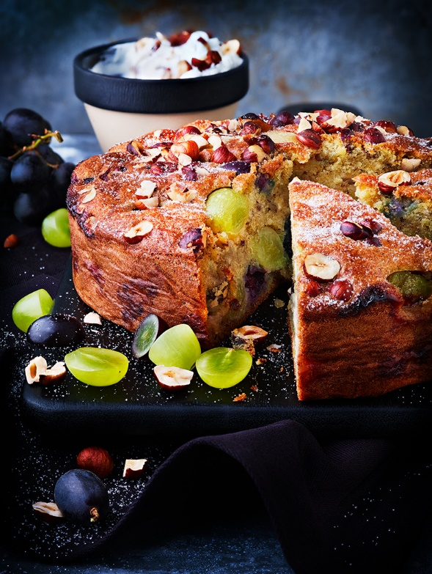

**Ingrédients**

500 g de raisins frais sans pépins

120 g de noisettes décortiquées

3 œufs

100 g de beurre mou

100 g de sucre + 1 c. à soupe

180 g de farine

1 sachet de levure

90 ml de lait (6 c. à soupe)

Préchauffez le four à 160°C.

Lavez le raisin, détachez les grains et séchez-les sur un torchon. Mixez 80 g de noisettes pour les réduire en poudre.

Fouettez au batteur le beurre mou avec les 100 g de sucre jusqu’à obtenir une crème lisse. Ajoutez les œufs un à un, puis la poudre de noisette. Incorporez la moitié de la farine mélangée à la levure, puis la moitié du lait et enfin le reste de farine et de lait.

Versez la moitié de la pâte dans un moule beurré et garni de papier cuisson de 20 cm de diamètre environ, disposez la moitié des grains de raisins, puis le reste de pâte et enfin le reste de raisins. Ajoutez les 40 g de noisettes restantes concassées et saupoudrez d’1 c. à soupe de sucre.

Mettez au four pour 45 à 50 minutes de cuisson (une pointe de couteau plantée au centre doit ressortir sèche). Laissez refroidir sur une grille.

**Astuce** : servez le gâteau tiède ou froid avec une crème préparée en mélangeant 20 cl de crème épaisse avec 40 g de sucre glace et 40 g de noisettes concassées.



**Recette et stylisme : Annelyse Chardon**

**Crédit photo : Julie Mechali / Cniel**